Молодым педагогам- инновационные технологии!
В Икрянинском районе Астраханской области на базе МБОУ «Озерновская ООШ» 3 февраля 2016 г состоялось открытие эстафеты Молодежных советов при Астраханской областной организации Профсоюза образования. На открытие приехали 45 молодых педагогов из Камызякского района, Икрянинского района, Лиманского района и города Астрахань. Участников приветствовали председатель организации профсоюза образования Бугреева Т.М., начальник управления образования Бутузова Н.Г.

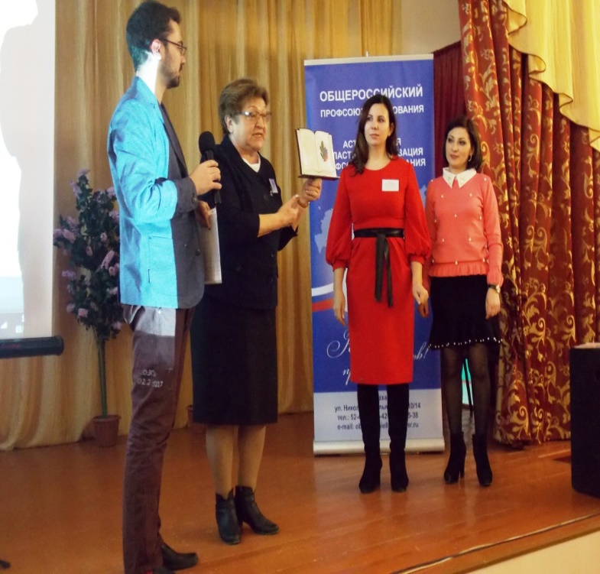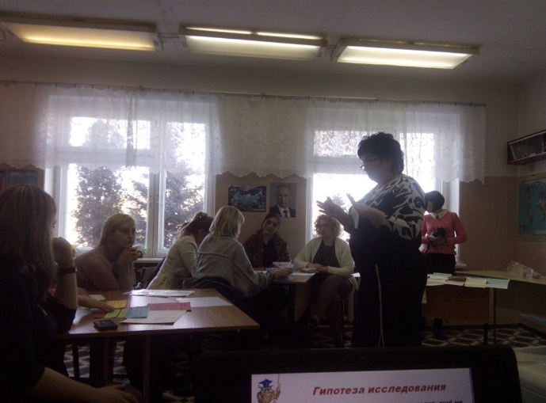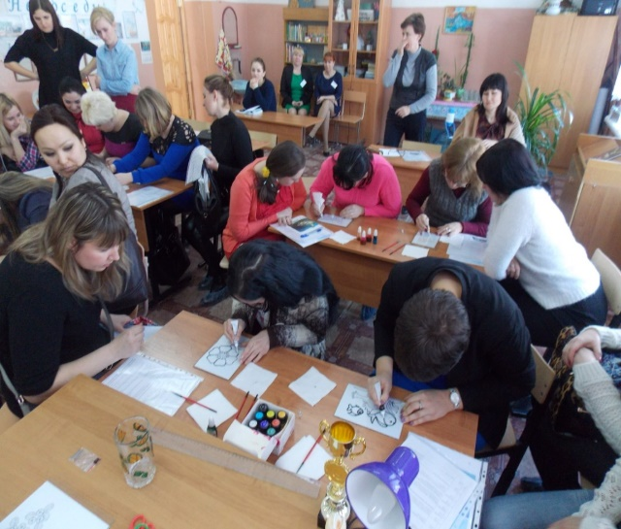

Педагоги Гимназии №1 г. Астрахани провели мастер-классы для учителей и воспитателей детских садов.
В марте 2015 года МБОУ г. Астрахани «Гимназия №1» включена в состав соисполнителей инновационного проекта «Механизмы внедрения системно-деятельностного подхода с позиций непрерывности образования (ДО – НОО-ООО)» федеральной инновационной площадки НОУ «Институт системно-деятельностной педагогики» (г. Москва). Научный руководитель инновационного проекта: Людмила Георгиевна Петерсон, д.п.н., профессор, директор Центра СДП АПК и ППРО, научный руководитель Института СДП, лауреат Премии Президента РФ в области образования, академик Международной академии наук ПО, автор дидактической системы деятельности о го метода обучения, автор непрерывного курса математики для дошкольников, начальной и основной школы. Сайт проекта: http://www.sch2000.ru/ploshchadki/fip.php
МБОУ г. Астрахани «Гимназия №1» присвоен статус Федеральной стажировочной площадки инновационного федерального проекта «Механизмы внедрения системно-деятельностного подхода с позиций непрерывности образования (ДО – НОО-ООО). В рамках данного проекта педагоги гимназии вместе с сотрудниками Института системно-деятельностной педагогики будут осваивать и внедрять технологию деятельностного метода обучения как средство формирования нового образовательного результата в соответствии с требованиями ФГОС ОО.

Каким должен современный учитель? Что лежит в основе профессионального стандарта? Какие инновационные технологии использовать, чтобы научить детей учиться? На эти и другие вопросы молодые педагогами искали ответ на мастера - классах педагогов, имеющих статус «учитель-методист» в освоении дидактической системы деятельностного метода обучения Л.Г.Петерсон.
Павлова Любовь Викторовна, заместитель директора Гимназии №1 рассказала о возможности для профессионального саморазвития и роста педагога в условиях освоения дидактической системы деятельностного метода Л.Г.Петерсон. Она рассказала о профессиональных успехах отдельных педагогов Гимназии и образовательной организации, которая стала обладателем миллионного гранта ФЦПРО на 2016-2020 годы.
На мастер-классе Лебедянской Натальи Алексеевны молодые педагоги познакомились с преимуществами технологии деятельностного метода Л.Г.Петерсон для формирования «умения учиться», заявленного ФГОС общего образования как одного из главных образовательных результатов. У педагогов была возможность построить структуру учебной деятельности в технологии Л,Г.Петерсон и увидеть как на каждом этапе формируются универсальные учебные действия. Рогачева Нина Николаевна помогла педагогам в организации проектной и учебно-исследовательской деятельности. На практическом занятии они познакомились с этапами работы над проектом, презентациями образовательных продуктов учащихся 4-х классов Гимназии №1.
«Эстафета Молодежных советов» направлена на развитие молодежного педагогического движения, укрепление связей, обретения новых профессиональных знаний. Следующая встреча молодых педагогов с педагогами –наставниками пройдет в Камызякском районе Астраханской области.

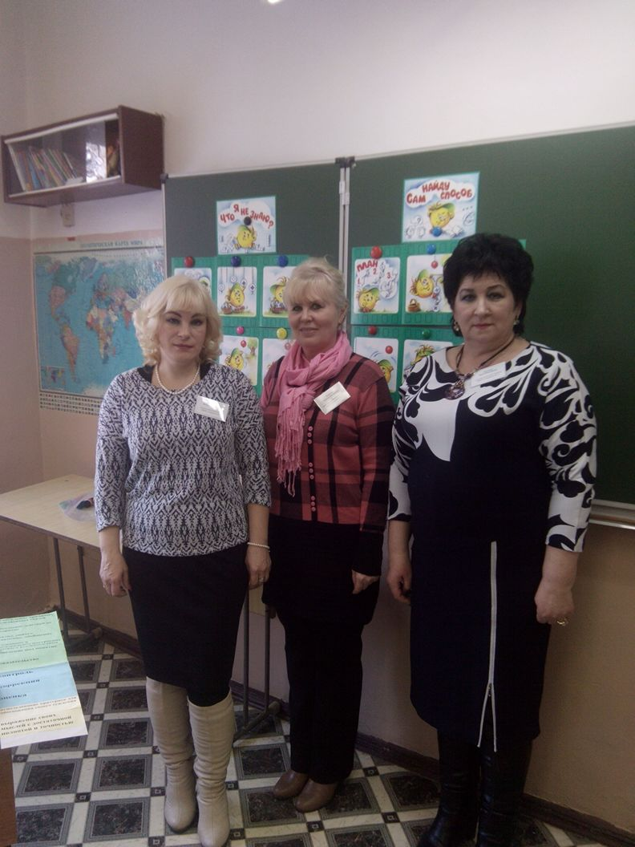

_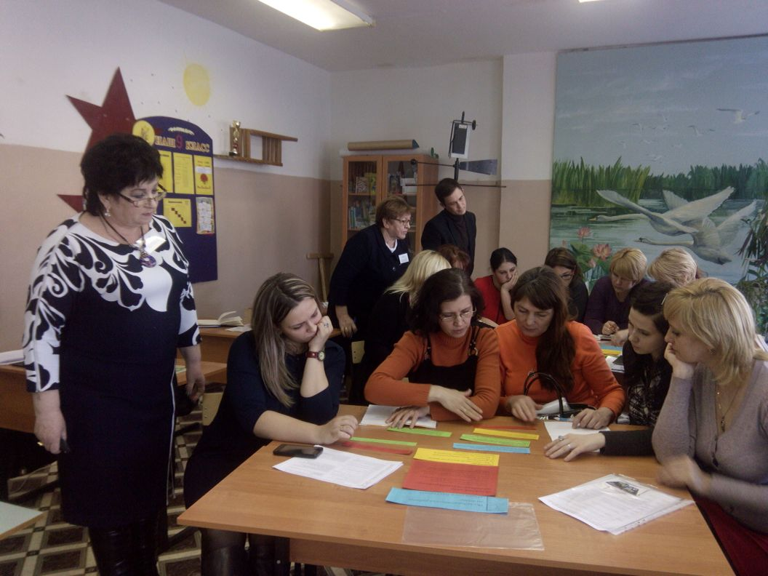
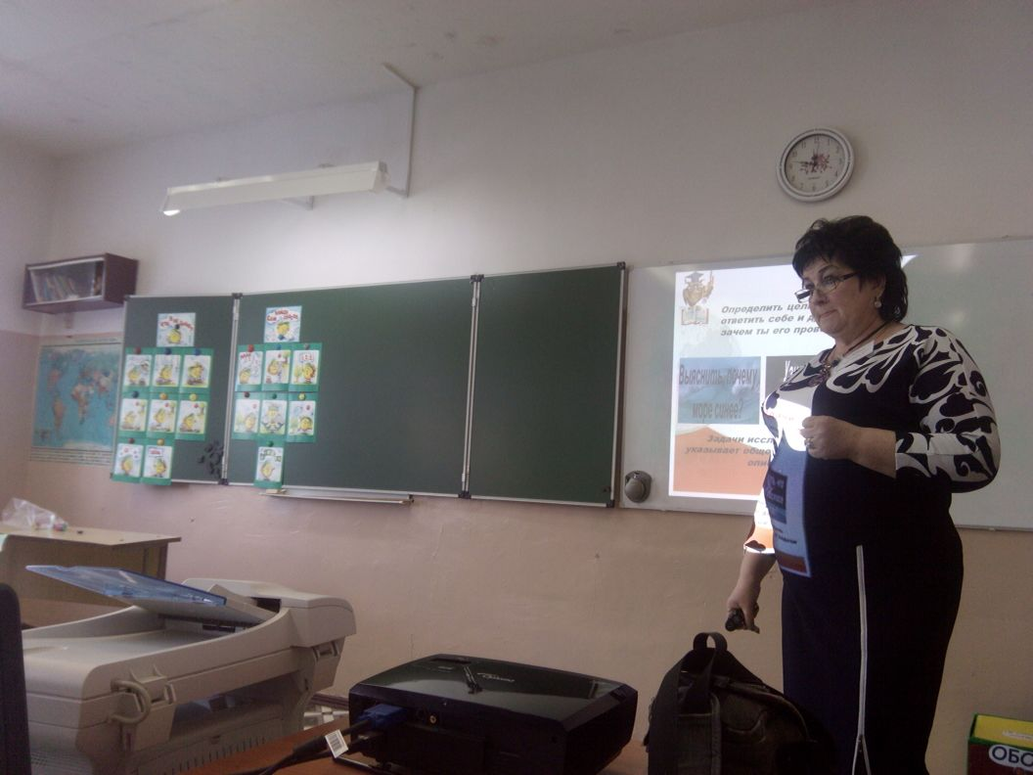
Информация на сайте Администрации МО «Икрянинский район» http://ikradm.ru/nash-raion/novosti-rajona/1524-otkrytie-estafety-molodezhnykh-sovetov

Информация на сайте Астраханской городской организации Общероссийского профсоюза образования http://eseur.ru/astr_gorod/Estafeta Molodejnih_sovetov/
